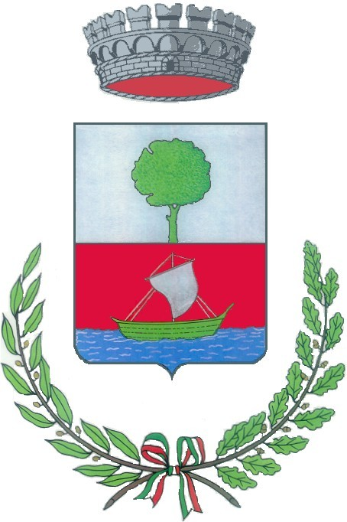
Comune di Sale Marasino
Provincia di Brescia
Ufficio dell'Organismo Indipendente di Valutazione
**********

Documento di attestazione

A. L’OIV presso il Comune di Sale Marasino, ai sensi dell’art. 14, c. 4, lett. g), del D. Lgs. n. 150/2009 e delle delibere A.N.AC. nn. 50/2013 e 43/2016, ha effettuato la verifica sulla pubblicazione, sulla completezza, sull’aggiornamento e sull’apertura del formato di ciascun documento, dato ed informazione elencati nell’Allegato 2 – Griglia di rilevazione al 31 gennaio 2016 della delibera n. 43/2016.

B. L’OIV ha svolto gli accertamenti, tenendo anche conto dei risultati e degli elementi emersi dall’attività di controllo sull’assolvimento degli obblighi di pubblicazione svolta dal Responsabile della trasparenza ai sensi dell’art. 43, c. 1, del D. Lgs. n. 33/2013.

Sulla base di quanto sopra, l’OIV, ai sensi dell’art. 14, c. 4, lett. g), del D. Lgs. n. 150/2009

A T T E S T A
la veridicità e l’attendibilità, alla data dell’attestazione, di quanto riportato nell’Allegato 2 rispetto a quanto pubblicato sul sito dell’amministrazione comunale.

Sale Marasino, 23 febbraio 2016

IL SEGRETARIO COMUNALE
Organismo Indipendente di Valutazione
dott. Fernando Fauci

